Questionnements | Objectifs d’apprentissage
Science économique
Quelle action publique pour l’environnement ? |  | - OA1Savoir identifier les différents acteurs (pouvoirs publics, ONG, entreprises, experts, partis, mouvements citoyens) qui participent à la construction des questions environnementales comme problème public et à leur mise à l’agenda politique ; comprendre que ces acteurs entretiennent des relations de coopération et de conflit.  - OA2 Comprendre que l’action publique pour l’environnement articule différentes échelles (locale, nationale, européenne, mondiale).  - En prenant l’exemple du changement climatique :  - connaître les principaux instruments dont disposent les pouvoirs publics pour faire face aux externalités négatives sur l’environnement : réglementation, marchés de quotas d'émission, taxation, subvention à l’innovation verte ;  -comprendre que ces différents instruments présentent des avantages et des limites, et que leur mise en œuvre peut se heurter à des dysfonctionnements de l’action publique ;  - comprendre qu’en présence de bien commun les négociations et accords internationaux liés à la préservation de l’environnement sont contraints par des stratégies de passager clandestin et les inégalités de développement entre pays.
Extrait du BO
Pré-requis : OA1 et OA2
Objectifs de la séquence : OA3 , OA4 et OA5
Plan
Introduction : sensibilisation sur le changement climatique
I-les principaux instruments dont disposent les pouvoirs publics pour faire face aux externalités négatives sur l’environnement
A-Des exemples de moyens mis en œuvre par les pouvoirs publics : OA3
B-Les avantages et limites des mesures pour lutter contre le changement climatique : OA4

II-Les difficultés des négociations sur le climat : OA5
A-L’environnement : un bien commun
B-Les difficultés de l’action publique

TD : trail de recherches en groupes : De Kyoto à aujourd’hui : Passé et avenir des négociations climatiques internationales

Codes couleur : documents en noir, réponses aux questions en vert et épreuve du bac remarque et synthèse en bleu

Introduction
Sensibilisation : le changement climatique
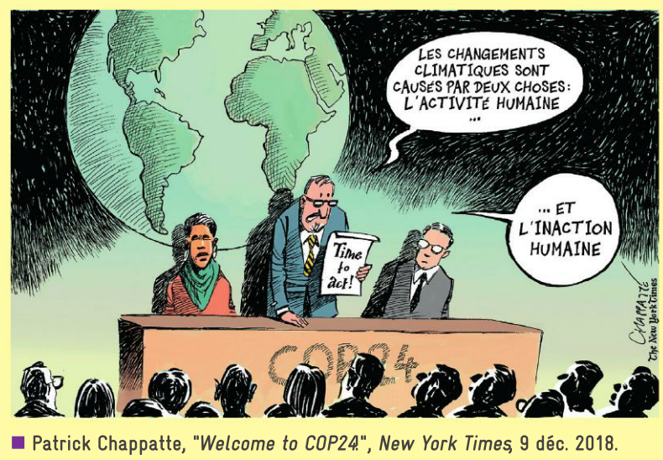
- http://www.ina.fr/video/2638739001035
Questions à l’aide de la caricature et de la vidéo
Q1Qu’est-ce que le changement climatique ?
On parle de changement climatique (certains parlent de dérèglement climatique) pour désigner les transformations du climat de la planète au cours du dernier siècle ainsi que les modifications prévues pour les prochaines décennies. Il se caractérise par une hausse des températures à l'échelle planétaire et une hausse des phénomènes climatiques exceptionnels (tempêtes, inondations, sécheresses).
Le changement climatique présente de nombreux risques pour la biodiversité et pour l'homme, menaçant à terme sa survie si rien n'est fait.
Le changement climatique résulte notamment de « l’effet de serre » : l’accumulation dans l’atmosphère terrestre de « gaz à effet de serre » (GES), dont les principaux (CO2 notamment) sont ceux émis lors de la combustion des énergies fossiles (charbon, pétrole, gaz).
Le changement climatique est donc produit par les activités humaines, liées notamment aux activités industrielles et au transport.
Q2 Rappelez la définition d’une externalité
Externalité (ou effet externe) : conséquence d’une activité économique qui n’est pas prise en compte par le marché, c’est-à-dire qui n’implique pas le paiement d’un prix déterminé par le marché.
Q3 En quoi la pollution est-elle une externalité négative ?
On parlera d'externalité positive si les conséquences sont positives / externalité négative si les conséquences sont négatives. Exemple la pollution comme externalité négative et la recherche d’un vaccin contre le COVID comme externalité positive.
Les dérèglements du climat sont la conséquence des émissions de GES, qui peuvent être analysées comme une pollution correspondant à une externalité négative.
En effet, les agents économiques individuels ne prennent en compte, dans leurs décisions, que les coûts et les bénéfices privés de leurs actions, négligeant ainsi les conséquences sur les tiers (s’agissant du climat, sur l’humanité tout entière).
Il y a donc dans ce cas défaillance du marché et nécessité d’une intervention des pouvoirs publics.
Q4 Qu’est-ce que la caricature illustrant l’ouverture de la COP 24 cherche à dénoncer ?
Il y a bien une prise de conscience et une tentative de lutte contre le réchauffement climatique avec l’existence des conférences sur le climat. (COP 2015 à Paris dernier en date COP25 à Madrid). Cependant, les résultats souvent décevants des conférences suggèrent qu’il existe une très grande force d’inertie et alimentent le soupçon d’inaction. C’est pourquoi les résultats des négociations internationales sont souvent jugés décevants.

Remarque :
La lutte contre le réchauffement climatique doit être menée à l’échelle mondiale car ses effets environnementaux, économiques et sociaux affectent l’ensemble des pays de la planète.
Il s’agit d'un problème mondial exigeant la prise de mesures au niveau international, ce qui pose de sérieuses difficultés.
Il existe une difficulté supplémentaire : les responsabilités des différents Etats ne sont pas les mêmes (distinction entre pays anciennement industrialisés et pays nouvellement industrialisés).
Quels moyens sont mis en œuvre par les pouvoirs publics pour faire face au changement climatique ? L'objectif principal de la politique climatique est de réduire les émissions de GES. Mais comment faire face au changement climatique et parvenir à réduire ces émissions de GES ? Nous allons étudier les réponses possibles (= les notions au programme : réglementation, marchés de quotas d'émission, taxation, subvention à l’innovation verte).

I-les principaux instruments dont disposent les pouvoirs publics pour faire face aux externalités négatives sur l’environnement
A-Des exemples de moyens mis en œuvre par les pouvoirs publics
- La réglementation
Document 1 : Un exemple de mesure réglementaire : la circulation différenciée à Paris et sa région
Réglementation : action des pouvoirs publics visant à imposer des normes et règlements. Il s’agit d’agir à la source des externalités négatives par la réglementation, c’est-à-dire par leur interdiction directe ou indirecte, totale ou partielle. Les pouvoirs publics établissent des règles ainsi que les sanctions nécessaires à leur respect.

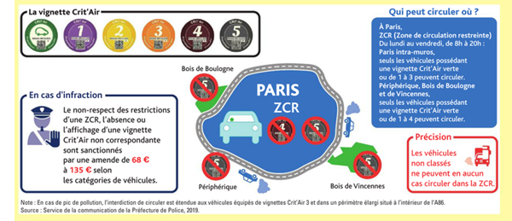
Q1 En quoi consiste la circulation différenciée ?
La circulation différenciée est un dispositif dont l’objectif est de limiter le nombre de voitures polluantes en circulation lors des pics de pollution les plus forts. Elle repose sur l’attribution à chaque véhicule d’un indicateur de performance environnementale (« vignette Crit’Air ») dont dépend, ensuite, le droit qu’aura chaque véhicule de circuler dans une zone définie.
La circulation alternée poursuit le même objectif, mais le ciblage est moins fin puisque le droit à circuler dépend uniquement du numéro de la plaque d’immatriculation : seuls les véhicules dont la plaque d’immatriculation se terminant par un chiffre pair (ou impair) ayant le droit de circuler, selon la date.
Q2 Pourquoi ce dispositif est-il mis en œuvre et quelles sont ses limites ?
La circulation différenciée et la circulation alternée sont deux dispositifs dont l’objectif est de limiter le nombre de voitures polluantes en circulation. Parce que la circulation différenciée permet une réduction de la pollution, elle est efficace environnementalement. Cependant, cette réduction de la pollution ne se fait pas au meilleur coût : en s’appliquant indistinctement à tous les agents ou à un ensemble d’agents considéré comme un bloc homogène (par exemple, dans le cas de la circulation alternée où la moitié des automobilistes est interdite de circulation), c’est-à-dire sans tenir compte de la création de valeur associée à l’usage du véhicule, la règle ne fait pas nécessairement supporter le coût de la dépollution à ceux qui sont les plus à même de le supporter, i.e. à ceux dont l’utilité retirée de l’usage de leur véhicule est la plus faible. Si l’État disposait d’une information parfaite, il pourrait adapter la réglementation aux capacités de chacun : les règles les plus sévères seraient réservées à ceux qui ont le plus de facilité à les respecter ; les moins contraignantes à ceux qui ont les coûts de dépollution les plus élevés. Par ailleurs, à court terme, face à une règle, les agents se contentent de s’y conformer : la pollution ne diminuera pas en-deçà du niveau fixé réglementairement. Par exemple, si l’État fixe une norme d’émission CO2, les agents ne réduisent pas leurs rejets en-deçà du seuil fixé, puisqu’ils n’y sont aucunement incités.

2-La taxation/subvention à l’innovation verte
Document 2 : Un exemple de taxe écologique : la taxe carbone
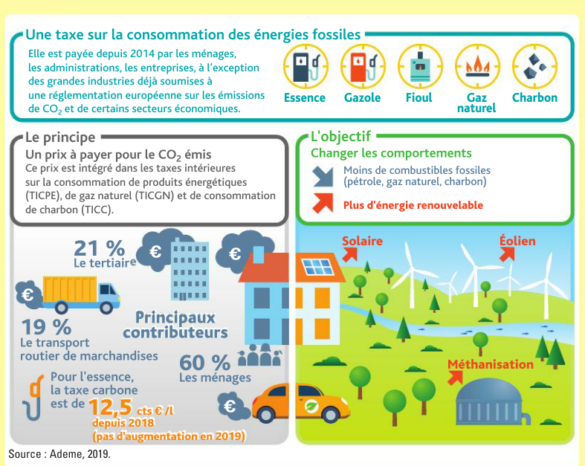
Q1 Qu’est-ce que la taxe carbone ? Quel est l’objectif d’une telle taxe ?
La taxe permet de lutter contre la pollution dans la mesure où elle conduit les entreprises à tenir compte, lors de leur décision de production, du coût externe de celle-ci, donc à produire moins que ce qui aurait été observé sans la présence de la taxe. À plus long terme, l’entreprise peut choisir de produire autant, mais à condition d’adopter des techniques de production moins polluantes et de réduire ainsi le montant de la taxe payée.
Les émissions de CO2 constituent une externalité négative. En instaurant une taxe, l’État incite les agents à l’origine de cette externalité à en tenir compte au moment de prendre leurs décisions. En d’autres termes, par la taxe carbone, l’État contribue à « internaliser les externalités ».La taxe donne un prix à la pollution.

Q2 Quels sont les inconvénients de cette taxe ?
La taxe renchérit mécaniquement les coûts de production des entreprises (problème de compétitivité pour certaines d’entre elles) et les coûts d’usages des consommateurs (problème de pouvoir d’achat et d’acceptabilité). Si de surcroît les consommateurs les plus pauvres sont ceux dont le budget accorde le plus de place aux dépenses soumises à la taxe carbone, la taxe carbone s’accompagne d’effets anti-redistributifs.

Document 3 : La subvention à l’innovation verte
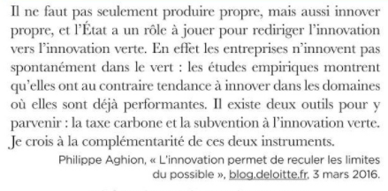

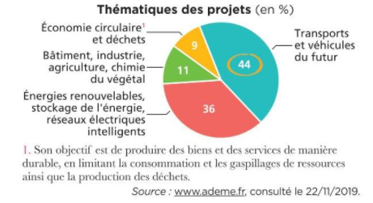

Q1Faites une phrase avec le chiffre entouré
44 % des projets d’innovations vertes soutenus par l’ADEME concernent le secteur des transports et des véhicules du futur de 2010 à 2017.

Q2 Pourquoi faut-il subventionner les entreprises pour stimuler l’innovation verte ?
Il faut subventionner les entreprises pour stimuler l’innovation verte parce que, spontanément, elles innovent dans les domaines où elles sont déjà performantes et non dans des innovations vertes.
Q3 Pourquoi la subvention et la taxe sont-elles complémentaires ? Mobilisez dans votre réponse la notion d’externalité.
La taxe permet d’internaliser les externalités négatives, donc de réduire celles-ci ; la subvention permet d’internaliser les externalités positives, donc de les encourager : elles sont donc complémentaires.
Exemple : Rouler à vélo électrique s’accompagne d’externalités positives dont le consommateur, s’il est strictement rationnel, n’a pas de raison de tenir compte au moment de prendre sa décision d’achat. En instaurant une subvention, l’État incite les agents à l’origine de cette externalité à en tenir compte au moment de prendre leurs décisions. En d’autres termes, par la subvention, l’État contribue à « internaliser les externalités (positives) ».
Mais pour fixer le montant de la subvention, il faut estimer correctement l’ampleur, la nature et la valeur des externalités positives. Il existe donc un risque d’attribuer une subvention d’un montant trop élevé au regard de l’effet externe positif occasionné. Par exemple, on estime que l’achat d’un véhicule électrique permet d’éviter l’émission de 4 tonnes de CO2/an, ce qui correspond à un bénéfice, pour une valeur estimée à 50 euros la tonne de CO2 évitée, de 200 euros par an. Si le véhicule est utilisé pendant 10 ans, le gain actualisé est d’un peu moins de 2 000 euros. Or, la subvention dont bénéficie un véhicule électrique est de 6 000 euros. La subvention est ici manifestation trop élevée (exemple tiré de l’ouvrage de C. Gollier, Le Climat après la fin du mois, PUF, 2019).
Outre le risque de fixer le montant de la subvention à un niveau trop élevé, il ne faut pas oublier que toute subvention demande à être financée : il existe donc un coût à la subvention, exactement comme il existe un coût à la taxation. La seule différence est que le coût de la lutte contre le réchauffement est, dans le cas de la subvention, indirect (et donc moins visible) et réparti différemment que dans le cas de la taxation.

Document 4 : Un exemple de marché des quotas d’émission : le marché européen du carbone
- http://www.ina.fr/video/2765966001007

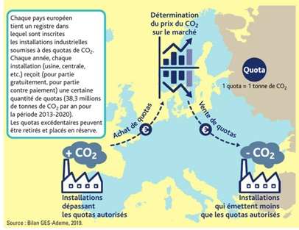

Q1 Expliquez le fonctionnement du marché des quotas d’émissions
L'Union européenne a mis en place depuis 2004 un marché de quotas d'émission.
Principe du marché des quotas d'émission :
- les pouvoirs publics fixent un volume total d’émissions de CO2 autorisées et distribuent ces « quotas d’émission » (cad une certaine quantité d'émissions autorisée) aux agents émetteurs (essentiellement les entreprises industrielles).
- Ces quotas sont ensuite échangeables sur un marché (le marché des quotas d'émission). Ce marché détermine un prix, par confrontation de l’offre, dont le volume est fixé par les pouvoirs publics, et de la demande, émanant des émetteurs.
- C'est donc à chaque acteur économique, d'utiliser ce quota : soit il dépasse le quota et il peut acheter un “droit à polluer” à d'autres acteurs, soit au contraire il a réduit ses émissions de gaz et n'atteint pas le quota ; il peut alors vendre ses “droits à polluer”.
- L’émission polluante comporte donc ainsi un coût privé additionnel pour le producteur, la réduction de la pollution engendre au contraire une recette supplémentaire : il y a bien incitation à moins émettre de CO2.

Document 3 bis Evolution du prix de la tonne de CO2 sur le marché européen du carbone
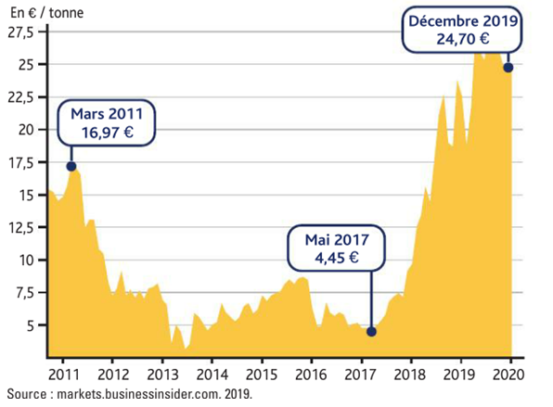
Q1Comment le prix est-il fixé sur le marché des émissions de CO2 ?
Ce marché détermine un prix, par confrontation de l’offre, dont le volume est fixé par les pouvoirs publics, et de la demande, émanant des émetteurs.
Q2 Calculez la variation en % du prix de la tonne de CO2 entre mars 2011 et mai 2017 et entre mai 2017 et décembre 2019.
(4,45 - 16,97) / 16,97 = - 0,73, soit une baisse de 73 % du prix du quota entre mars 2011 et mai 2017.
(24,7 - 4,45) / 4,45 = + 4,55, soit une augmentation de 455 % du prix du quota entre mai 2017 et décembre 2019.
Q3 Comment expliquer les évolutions constatées ?
La faiblesse des prix sur le marché du carbone traduit la surabondance des quotas alloués par rapport aux besoins. Début 2012, la Commission estimait à plus de 2,1 milliards de tonnes de CO2 l’excédent de crédits carbone par rapport aux besoins pour la période 2013-2020, soit l’équivalent des quotas distribués en 2013 ou 13,4 % du total pour la période. En cause notamment, la crise de 2008, qui a entraîné une forte réduction de l’activité industrielle, mais aussi les importants volumes de crédits carbone acquis par les entreprises au titre du Protocole de Kyoto et certifiant des baisses d’émission réalisées dans les pays du Sud. Pour la suite, l’excédent devrait cependant se résorber mais très lentement. C’est également à partir de 2021 qu’entrera en fonction un nouveau mécanisme de retrait automatique des quotas excédentaires.
L’augmentation du prix du quota doit pousser les entreprises à réduire leurs émissions de CO2 : acheter un quota pour pouvoir continuer à polluer est désormais tellement onéreux qu’il est plus intéressant pour les entreprises de chercher à réduire leur niveau de pollution. Inversement, quand le prix du quota est bas, les entreprises ne sont donc pas incitées à réduire leurs émissions.
Plus généralement, l’instabilité des prix complique la tâche des entreprises qui peuvent hésiter à se lancer dans des projets à long terme de réduction de leurs émissions : elles ne sont en effet pas assurées que le prix du quota, suffisant aujourd’hui pour justifier un programme de réduction de ses émissions, le soit encore demain.
Prépabac : épreuve composée /partie 2 A partir du document 3 bis
Question 1 : Caractérisez l’évolution du prix de la tonne de CO2 entre 2011 et 2019.
Le prix du carbone se caractérise par une grande volatilité : après avoir diminué de 73 % entre mars 2011 et mai 2017, il a augmenté de 455 % entre mai 2017 et décembre 2019. Entre 2011 et 2019, il a augmenté de 45 %.
Question 2 : A quelle condition le marché des quotas permet-il de lutter contre le changement climatique ?
La puissance publique commence par définir un plafond global d’émissions correspondant à l’objectif environnemental recherché. Les quotas d’émission sont ensuite distribués aux participants qui doivent s’assurer de disposer du montant de quotas correspondant au niveau de pollution visé. Si la quantité de quotas attribuée initialement ne correspond pas à leur pollution, ils doivent acheter d’autres quotas sur un marché où ceux-ci peuvent librement être échangés à un prix qui s’établit en fonction de l’offre et de la demande. Ce prix du carbone va ainsi s’intégrer au processus décisionnel de l’entreprise : si le prix du quota est élevé au regard de leur coût de dépollution, les entreprises vont être incitées à réduire leur pollution ; au contraire, si le prix du quota est faible par rapport au coût de dépollution, elles sont incitées à polluer. De cette manière, les émetteurs choisissent l’option la plus intéressante avec une grande flexibilité, en fonction de leur situation propre.
Le marché des quotas d’émission permettra de lutter contre le réchauffement climatique à la condition que les entreprises réagissent au signal que représente le prix du quota. Il faut que le prix soit suffisamment stable et suffisamment élevé, donc que la quantité de quotas mis à disposition de l’ensemble des entreprises par la puissance publique ne soit pas trop importante.
B-Les avantages et limites des mesures pour lutter contre le réchauffement climatique

Document 4 : Les instruments de la politique climatique et leur efficacité
Revenons aux instruments de la politique climatique. Ils sont de deux types : les instruments réglementaires, comme par exemple les normes en matière d’habitat imposées par les lois Grenelle en France, et les instruments économiques que sont les taxes et les marchés de permis d’émissions négociables, et leurs variantes (par exemple, marché de permis avec prix plafond ou prix plancher).
Les normes contraignent alors que taxes et marchés de permis incitent à réduire les émissions de GES. Ils y parviennent en donnant un prix à un bien qui auparavant n’en avait pas, le carbone émis dans l’atmosphère. Ce faisant, ils incitent bien les émetteurs à réduire leurs émissions, tant que le prix des émissions, c’est-à-dire la taxe ou le prix des permis, est plus élevé que l’avantage économique qu’elles leur procurent. Par opposition, les normes ont ceci de sympathiquement trompeur que le coût qu’elles font peser sur ceux qui doivent les appliquer, le prix des émissions, est caché, du moins au premier abord. Il est ainsi très probable que les normes Grenelle en matière d’habitat donneront – implicitement, c’est tout l’intérêt pervers de cet instrument – à la tonne de carbone qu’elles permettront d’éviter un prix très élevé. Ces arguments incitent à considérer les normes avec précaution. Pour la plupart des économistes, elles sont de bons instruments dans quelques situations particulières, mais, en règle générale, les instruments incitatifs sont préférables, car ils sont plus efficaces au sens où ils permettent d’atteindre une réduction d’émissions donnée à moindre coût.
La taxe donne directement un prix aux émissions. Le marché de permis leur donne un prix de façon indirecte, puisque ce prix résulte de l’équilibre du marché et est ainsi le reflet de la quantité totale de permis d’émissions mis sur le marché. En théorie, ces deux méthodes pour donner un prix aux émissions sont équivalentes quand l’information du régulateur est parfaite, ce qui lui permet de calibrer de façon appropriée les instruments, et que divers coûts sont négligés. En réalité, l’information n’est pas parfaite et les coûts que néglige volontiers la théorie peuvent être très importants.
Par définition, le marché de permis permet de contrôler avec certitude le niveau total d’émissions, alors que la taxe permet de contrôler le coût d’une réduction des émissions. Quand l’objectif est un niveau de concentration à ne pas dépasser, l’avantage du marché de permis est de pouvoir contrôler les émissions de manière beaucoup plus précise.
Quant aux coûts que la théorie néglige souvent, ce sont d’abord les coûts administratifs. Quel est l’instrument le plus coûteux à mettre en place concrètement ? Probablement le marché de permis, car les gouvernements ont une grande expérience dans le prélèvement de taxes et possèdent déjà les structures administratives appropriées. Ce sont ensuite les coûts induits par le marchandage politique. Les lobbys cherchent à obtenir à la fois un plafond d’émissions élevé et une allocation de permis gratuite dans le cas du marché de permis, des exemptions partielles ou totales dans le cas d’une taxe. Quel est l’instrument qui se prête le plus facilement au jeu des lobbys ? La réponse n’est pas simple, mais l’expérience montre que les lobbys savent s’adapter aux deux instruments. Enfin, un coût potentiellement très important est le coût de la volatilité du prix des permis. Cette volatilité est néfaste car elle induit un brouillage du signal-prix transmis à l’économie, ce qui évidemment n’est pas favorable à la bonne orientation des choix d’investissement de long terme et de la recherche.
Les instruments de la politique climatique doivent permettre d’infléchir les comportements des agents dans le sens de la diminution des émissions de carbone, mais ils doivent également orienter la recherche et l’innovation dans la bonne direction, celle du développement des énergies non carbonées et des technologies et produits verts. Sur ce point, la théorie ne permet pas de dégager un avantage absolu à l’un des deux instruments, taxe ou marché de permis.
La vie des idées, Lionel Ragot & Katheline Schubert , le 22 janvier 2010
Questions : Quels sont les avantages et inconvénients de chaque type de mesures : réponse sous forme de tableau récapitulatif. Tableau récapitulatif à faire compléter aux élèves.
 | Définition, exemples | Avantages | Limites
Réglementation | Imposer des normes de produits/ de procédés/ rejets | Moyen le plus sûr face à des effets irréversibles et face aux pollutions les plus dangereuses ;  Simple à mettre en œuvre ;  Peut inciter à l’innovation à long terme. | Difficile de fixer un niveau optimal.  Difficile d’application si origines diverses  Mise en œuvre couteuse  Coûts de contrôle  Pas d’incitation à faire mieux  Pas efficace si pas d’entente mondiale
Instruments économiques : les taxes et subventions | Pollueur-Payeur  Bonus/malus  Subvention pour l’achat de véhicule élctrique | Prix comme signal : Véritable incitation à moins polluer voire à innover.  Liberté de choisir le niveau de pollution ;  Double dividende | Difficile de fixer le niveau de taxe ou de la subvention ;  Inégalités (exemple taxe carbone)  Subvention véhicule éléctrique  Perte de compétitivité des entreprises  Effets anti-redistributifs
Instruments économiques : marché des quotas d’émissions | Lieu d’échange entre offreurs et demandeurs de quotas d’émissions.  Les quotas sont émis par les pouvoirs publics en fonction d’un niveau global de pollution toléré  Ex : Marché d’émissions de CO2 dans l’UE | Incitation à moins polluer : la tonne de CO2 a un prix  dont les agents tiennent compte dans leurs décisions (coût externe internalisé) | Difficulté de fixer la quantité de permis  Coûts de transaction  Volatilité du permis  Risque de spéculation  Peu efficace si quotas trop élévés (cf prix bas doc 3 bis)  Pas de participation au niveau mondial

Synthèse :
Les pouvoirs publics disposent d’instruments règlementaires et économiques (marché de quotas d’émission, taxation, subvention à l’innovation verte) pour modifier le comportement des agents économiques et internaliser les externalités sur l’environnement.
L’introduction d’une taxe permet de modifier le prix des produits, ce qui permet de modifier les comportements de consommation des ménages. Par rapport à une norme, la taxe présente l’avantage de ne pas contraindre de manière définitive des agents économiques. Les écotaxes ont pour inconvénient de dégrader la compétitivité des entreprises et de frapper principalement les ménages les plus pauvres. Les subventions à l’achat de produits respectueux de l’environnement augmentent la consommation de ces produits par les agents économiques.
Ces instruments présentant chacun des avantages et des limites, ils sont complémentaires et sont le plus souvent combinés dans les politiques climatiques.
Le fait est que la mise en place d’une politique crédible de lutte contre le changement climatique se heurte à la question de distribution des efforts, que ce soit au niveau mondial ou au niveau national.
II-Les difficultés des négociations sur le climat
L’action publique pour l’environnement est également soumise à des contraintes : en présence d’un bien commun comme la qualité du climat, certains États se comportent en passager clandestin en refusant de signer les accords internationaux. De plus, la responsabilité historique des pays développés dans le changement climatique et les inégalités de développement posent aussi la question du juste partage des efforts à fournir.
A-L’environnement : un bien commun
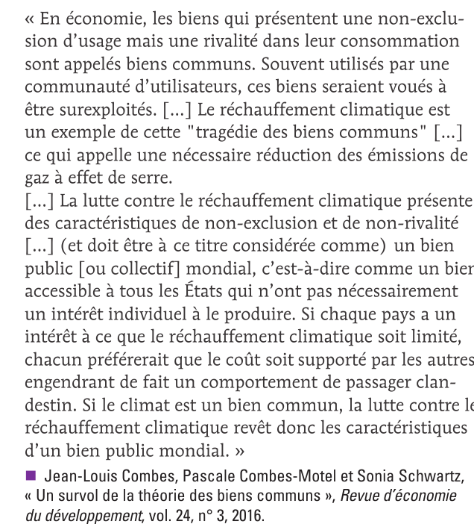
Q1 A quelle catégorie de bien l’environnement appartient-il ?
L’environnement est un bien commun. La forêt, les pâturages, les ressources halieutiques… sont non excluables et rivaux. On ne peut empêcher (ou difficilement) les individus de les utiliser mais un usage excessif peut nuire à son utilisation par les autres.
On parle de non-exclusion lorsqu’il est techniquement impossible d’empêcher quelqu’un de profiter d’un bien ou d’un service dès que celui-ci est disponible. On parle de non-rivalité lorsqu’il est possible de faire bénéficier une personne supplémentaire du bien et du service sans coût supplémentaire pour qui que ce soit.

Rappel : typologie des biens
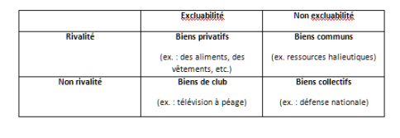
La lutte contre le réchauffement climatique est un bien collectif mondial car tout pays peut y contribuer (non excluabilité). Le fait qu’un pays lutte contre le réchauffement climatique n’empêche pas un autre pays d’y contribuer également (non rivalité). La lutte contre le réchauffement est donc un bien public (dit également « bien collectif pur »).
Q2 Pourquoi la lutte contre le réchauffement climatique est-elle sujette à des comportements de passager clandestin ?
Une stratégie de passager clandestin consiste à laisser les autres pays supporter le coût de la lutte contre le réchauffement climatique tout en profitant de ses avantages éventuels en termes de réduction de la pollution.
Les États-Unis ont adopté une stratégie de passager clandestin dans la lutte contre le réchauffement climatique depuis 2017 car ils se sont retirés de l’accord sur le climat signé à Paris en 2015 lors de la COP21 qui engage les pays signataires à mener des politiques pour limiter la hausse des températures d’ici à 2100.
Si les effets de la lutte contre le réchauffement climatique sont non rivaux et non excluables, chacun a intérêt à attendre que quelqu’un d’autre la prenne en charge de manière à bénéficier des avantages sans avoir à en supporter les coûts. Au final, personne ne prendrait en charge la production du bien ou du service public.
Q3 Quelles solutions pourrait-on envisager pour éviter l’adoption de tels comportements ?
Tout d’abord, il faut mettre en place une structure permettant la négociation. C’est le rôle des négociations internationales sur le climat. Ensuite, il faut faire en sorte que ces accords soient contraignants par la mise en place d’un système de sanction à l’encontre du pays qui refuserait de participer aux efforts communs.
Mais l’action publique pour l’environnement se heurte à des dysfonctionnements à l’échelle mondiale en l’absence de réelle gouvernance à l’échelle nationale, l’action publique se heurte à des problèmes de mise en œuvre et produit des effets parfois contradictoires sur l’environnement.
B-Les difficultés de l’action publique
Document : Des pays inégalement responsables
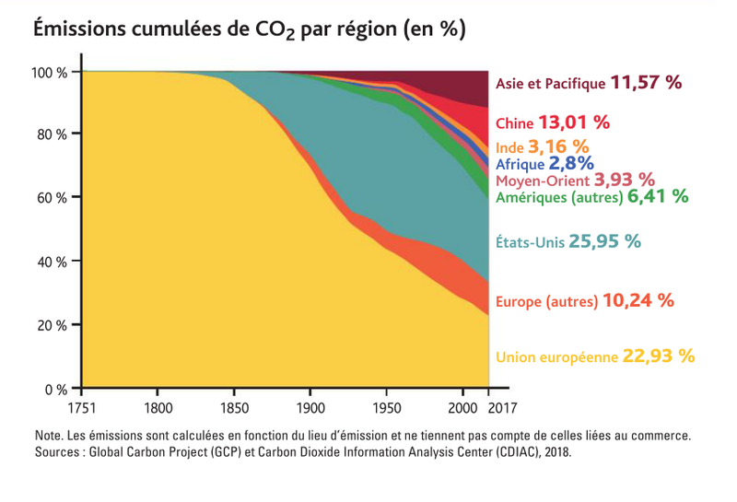
Q1 Faites une phrase donnant la signification de la donnée souligné pour l’union européenne en 2017
En 2017, l’Union européenne est responsable de 22,9 % du total des émissions de gaz à effet de serre.
Q2 Quelles région ont la plus grande responsabilité dans le réchauffement climatique ? Comment l’expliquez-vous ?
Aujourd’hui, les pays de l’Union européenne ne pèsent que pour un peu plus de 20 % des émissions totales : leur responsabilité, donc l’effort à fournir, apparaît de ce point de vue à partager avec les autres pays. En revanche, si l’on regarde le passé, on constate que l’essentiel des émissions de CO2 passées est dû aux pays européens et, dans une moindre mesure, aux États-Unis. Cet élément est d’autant plus important que les conséquences des émissions de CO2 sont relativement lentes à se faire sentir, et que donc le réchauffement présent peut être vu comme la conséquence des émissions passées. Il avait été à l’origine de l’adoption du principe de traitement différencié des pays développés et des pays en développement par les pays signataires du Protocole de Kyoto, les premiers consentant à des efforts plus importants que les seconds.
Q3 Pourquoi l’inégale contribution des pays au montant total des émissions de CO2 peut-elle être un obstacle à la mise en œuvre d’une politique de lutte contre le réchauffement climatique ?
Dès lors que tous les pays n’émettent pas le même montant de CO2, se pose la question de la répartition du coût d’une politique ambitieuse de réduction de ces émissions. Les pays en développement font valoir que les plus gros émetteurs, soit les pays développés, devaient fournir l’essentiel des efforts. C’est d’autant plus vrai lorsque le montant des émissions par habitant est élevé : il est en effet plus facile (moins coûteux) de réduire ses émissions quand le volume émis par habitant est élevé que quand il est faible. Les pays en développement peuvent répondre que désormais la Chine est le premier émetteur mondial, que ses émissions ne cessent de croître et, qu’à ce titre, elle doit prendre sa part des coûts de la politique de lutte contre le réchauffement. On peut néanmoins faire remarquer que cette croissance du volume des émissions n’est que la conséquence du développement économique de la Chine et qu’il serait donc injuste, sous prétexte de lutter contre le réchauffement climatique, d’interdire à ce pays, et plus généralement à l’ensemble des pays en développement, de bénéficier aujourd’hui des mêmes chances que celles dont ont bénéficié hier les pays développés. Les pays divergent sur la manière dont les efforts associés à la lutte contre le réchauffement climatique doivent être répartis.
Exercice pour illustrer les difficultés d’un accord
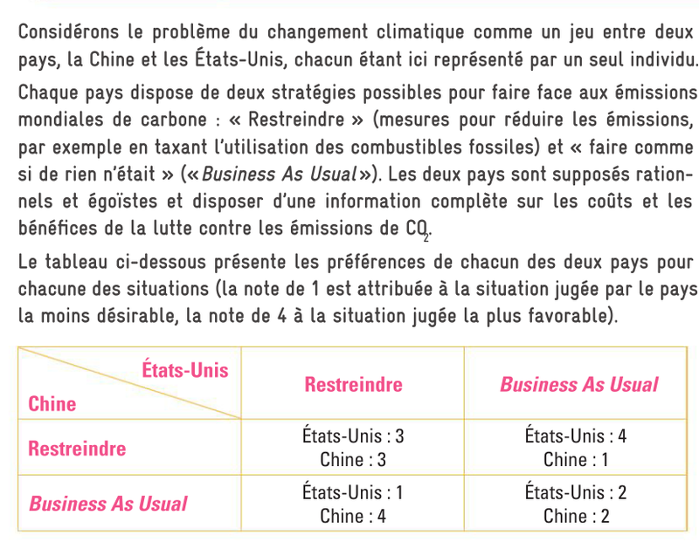

Q1Qu’est-ce qui se passe si les pays prennent leur décision de manière rationnelle ?
Le fait est que la réduction des émissions de GES doit être obtenue sans empêcher la poursuite de la croissance mondiale ; c’est là toute la problématique du développement durable. Bien que l’on puisse entendre quelques rares voix recommander la décroissance, l’ampleur des besoins non encore satisfaits dans le monde conduit plutôt à étudier les conditions et les modalités d’une conciliation de la croissance et de la préservation du climat. Quoi qu’il en soit, la lutte contre le changement climatique est une contrainte forte qui vient perturber ce que les économistes appellent le business as usual (les affaires sans changement de méthode). Le problème est technologique. Toute activité économique (production, transports, chauffage, etc.) qui nécessite l’usage d’énergies fossiles induit un produit joint, l’émission de GES et non leur réduction et si chacun raisonne ainsi, on a une situation sous-optimale : BAU/BAU.
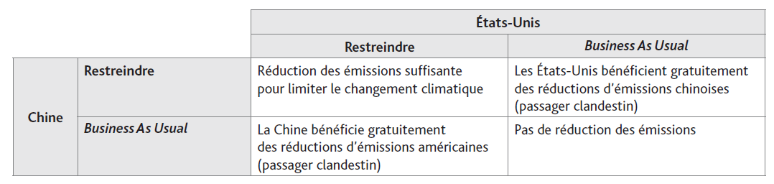
Q2Le résultat serait-il meilleur si les deux pays pouvaient négocier un traité afin de restreindre leurs émissions ?
On pourrait atteindre le résultat Restreindre/Restreindre qui est meilleur pour chacun des deux joueurs. Cependant, on peut faire remarquer que l’existence d’un accord n’élimine pas l’intérêt qu’a chacun, en l’absence de sanctions, de ne pas respecter ses engagements. En l’état, la situation optimale n’est pas atteinte.
Dans la mesure où le climat est un bien commun et la lutte contre la pollution un bien collectif, il est important que la politique climatique soit conduite à l’échelle internationale avec le plus grand nombre de pays participants, et ce afin d’éviter les comportements de passager clandestin. En outre, la contribution de chaque pays au changement climatique est différente et il y a des inégalités de développement entre pays.

TD ou C-De Kyoto à aujourd’hui : Passé et avenir des négociations climatiques internationales
Cette partie est donnée sous forme de travail en groupes si possible avec un temps de recherches sur l’état des lieux de la politique climatique du protocole de KYOTO à aujourd’hui.

Document 1 : Quel avenir pour le protocole de KYOTO ?
https://www.connaissancedesenergies.org/fiche-pedagogique/protocole-de-kyoto

L’environnement est devenu un problème public international, mis à l’agenda politique depuis 1972. Deux conférences sur le climat ont débouché sur des accords. Les pays signataires du Protocole de Kyoto de 1997 prennent des engagements pour limiter leurs émissions de Gaz à Effet de Serre. Les 195 pays signataires de l’accord de Paris (2015) s’engagent à limiter le réchauffement climatique à 2°, voire à 1,5° d’ici 2100.
Document 2 : L’objectif de la COP 24 est de déterminer les modalités concrètes d’application de l’accord de Paris.
La Conférence de Durban sur les changements climatiques
Un accord final a été trouvé le dimanche 11 décembre 2011, avec 36 heures de retard^{[33]}.
Le texte final prévoit^{[34]}:
-un accord sur la poursuite du protocole de Kyoto à compter du 1er janvier 2013 ;
-un accord sur la mise en place d'un mécanisme de fonctionnement du futur fonds vert. Néanmoins, la question de l'alimentation du fonds n'a pas été élucidée^{[35]} ;
-une procédure de négociations, dite Plate-forme de Durban « Durban Platform for Enhanced Action », visant à élaborer un engagement juridique, dont la nature précise n'est pas encore connue, et s'appliquant à tous les États. Cet engagement serait signé en 2015 pour une entrée en vigueur en 2020^{[36]}. Cet accord souple modulable permet à chaque pays d'y adhérer tout en permettant aux pays émergents le souhaitant de démarrer leurs engagements dans le cadre du futur accord post-2020, alors que les pays développés contribueraient dès 2013 (dans le cadre de la Convention de Rio ou d’une deuxième période du Protocole de Kyoto).
-une seconde période d’engagement dans le cadre du Protocole de Kyoto est actée, avec un niveau d’ambition devant être augmenté. La négociation n'a pas été jusqu'à définir un caractère contraignant ou volontaire au futur protocole.
Ce texte, a minima par rapport à ce qui était attendu, est considéré par certains experts comme une déclaration d'intention plus que comme un accord.[
COP 21 : L’essentiel de l’accord de Paris
Le 12 décembre 2015, la 21e conférence des Nations Unies sur le changement climatique (COP 21) s’est conclue par l’adoption de l’accord de Paris par les 195 nations représentées. C’est la première fois qu’un accord est adopté par tous les États. L’accord prend la forme d’un protocole additionnel à la Convention cadre des Nations Unies sur les changements climatiques.
Les Etats s’engagent à renforcer la lutte contre le changement climatique pour contenir l’élévation de la température moyenne de la planète nettement en dessous de 2°C et à poursuivre leur action pour limiter la hausse à 1,5°C.
Pour réaliser cet objectif, les Etats cherchent à parvenir au plafonnement mondial des émissions de gaz à effet de serre dans les meilleurs délais.
Tous les Etats s’engagent à établir une contribution nationale dans laquelle seront listés les objectifs, les efforts consentis et les mesures envisagées pour la réalisation de ces objectifs. Ils communiqueront aussi leurs stratégies à long terme de développement à faible émission de gaz à effet de serre. Ces plans climat nationaux ne pourront pas être moins ambitieux que les plans nationaux existants. Ces plans seront mis à jour tous les cinq ans et, tous les cinq ans, les ambitions seront revues à la hausse.
Les pays en développement recevront un soutien accru pour leurs mesures d’adaptation. Des circonstances spéciales sont reconnues aux pays les moins avancés et aux petits États insulaires en développement.
D’ici 2020, le financement climatique devrait atteindre 100 milliards de dollars par an.
L’accord met en place un mécanisme de transparence. Les Etats s’engagent à fournir un certain nombre d’informations sur leurs émissions de gaz à effet de serre, sur les mesures prises, etc. Ces informations seront soumises à un examen technique, réalisé par des experts.
L’Accord de Paris adopté le 12 décembre doit être maintenant signé. L’accord va être déposé aux Nations Unies à New York et il pourra être signé du 22 avril 2016 au 21 avril 2017.
Pour pouvoir entrer en vigueur, l’accord devra être signé et ratifié par au moins 55 pays comptant pour au moins 55% des émissions mondiales. En France, une loi devra être adoptée pour permettre sa ratification. L’accord de Paris doit succéder au protocole de Kyoto à partir de 2020.
En 2023, un bilan global doit débuter pour évaluer les progrès collectifs dans la réalisation des objectifs de l’accord.
Source : http://www.lefigaro.fr/sciences/2016/10/03/01008-20161003ARTFIG00263-climat-o-en-est-la-ratification-de-l-accord-de-paris.php
http://www.actu-environnement.com/ae/news/ratification-accord-paris-soixante-pays-27540.php4

Document 3
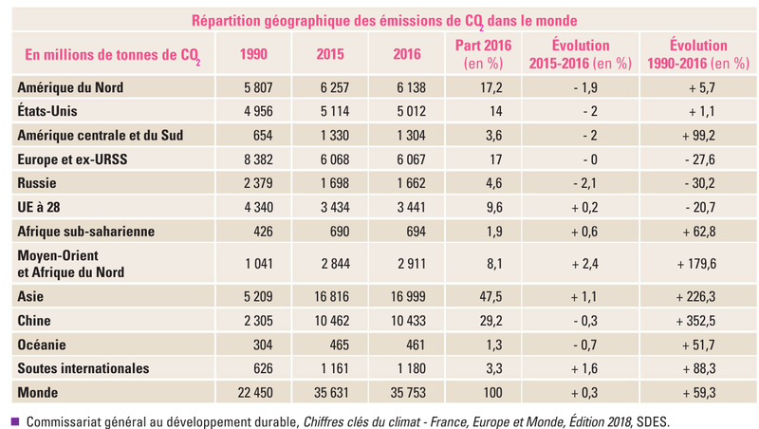

Questions à partir de vos recherches sur les différentes conférences sur le climat

1-Caractérisez la répartition des émissions de CO2 dans le monde (document 3)
Le constat est que les pays développés ont une responsabilité plus importante dans le changement climatique. L’Asie concentre presque la moitié ( 47,5%) des émissions de CO2 dans le monde et la Chine presque le tiers.
En 2016, les États-Unis étaient responsables de 14 % des émissions mondiales de CO2. Le poids relatif des émissions des États-Unis a donc diminué par rapport à 1990 (à cette date les États-Unis étaient responsables de 22 % du total des émissions), mais uniquement parce que leurs émissions ont augmenté moins rapidement que les émissions mondiales (+ 1,1 % pour les États-Unis, contre + 59,3 % pour les émissions mondiales).
2-Faites une frise avec les dates charnières de l’action contre les changements climatiques.
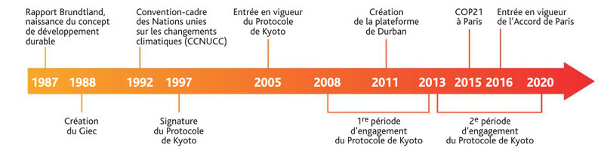

2-Quelles sont les principales mesures qui ont été adoptées dans le cadre des accords de Kyoto ? (document1)
Adopté en 1997, le protocole de Kyoto prévoyait que les pays (surtout développés s’engagent à réduire d’ici 2012 de 5,3 % leurs émissions par rapport à 1990.
Les engagements au titre du protocole variaient néanmoins d’une nation à l’autre : ils étaient de 8 % pour les pays qui constituaient, au moment de la ratification, l’Union européenne (UE 15), la Suisse et la plupart des pays d’Europe centrale et orientale, 6 % pour le Canada, 7 % pour les États-Unis (bien que ces derniers se soient retirés du protocole par la suite)…
Par ailleurs, pour faciliter la réalisation de ses objectifs, le protocole prévoyait la création de marchés de quotas d’émission. Il donnait également la possibilité aux Occidentaux de réaliser leurs objectifs en investissant dans des projets « propres » dans les pays en développement. Le protocole de Kyoto n’est entré en vigueur qu’en 2005, à la suite de la ratification par la Russie.
La répartition des efforts : les pays développés supportent l’essentiel des efforts de réduction des GES.
Les instruments : les instruments économiques sont privilégiés.

3-Quels sont les succès et échecs du protocole de Kyoto?
Le protocole de Kyoto connaît des succès comme par exemple, le fait que les pays engagés par le protocole de Kyoto ont en moyenne décidé de réduire d'au moins 5% leurs émissions de gaz à effet de serre sur la période 2008-2012 par rapport aux niveaux de 1990 et cet objectif a été atteint, avec une réduction supérieure à 20%. De plus, une seconde période d’engagement a été fixée lors du sommet de Doha et cette période d’engagement s’étend du 1er janvier 2013 au 31 décembre 2020.
Parmi les succès de la lutte contre le réchauffement climatique, on peut retenir :
• L’acquisition d’une forte lisibilité politique pour la question climatique : pour la première fois, le climat est l’objet d’un traitement international. Même si tous les pays n’ont pas ratifié le protocole, les négociations englobent tous les pays dans la lutte contre le réchauffement climatique, notamment les plus gros pollueurs (la Chine, l’Inde et les États-Unis).
• L’expérimentation de divers instruments de lutte contre le réchauffement (au premier rang desquels on trouve la technique des marchés de quotas d’émission).
• La reconnaissance de la responsabilité plus importante des pays développés dans le changement climatique et la mise en place progressive d’un système d’aide financé par les pays riches au bénéfice des pays en développement.
Cependant, le protocole de Kyoto connaît aussi des échecs : Les Etats-Unis, soit l’un des pays les plus émetteurs de gaz à effet de serre, n’ont jamais ratifié le protocole. A cela s’ajoute, le fait que même si une seconde période d’engagement a été fixée lors du sommet de Doha, le Japon, la Russie et le Canada ont refusé de poursuivre leurs efforts de réduction dans un cadre ne s'appliquant pas à la Chine et aux États-Unis﻿.
• La difficulté de la communauté internationale à adopter d’un nouvel accord pour succéder au protocole de Kyoto. Si la COP 21 définit les grandes lignes d’un accord, beaucoup de points restent en suspens. Par exemple, en l’état actuel des choses, les contributions nationales volontaires ne permettront pas d’atteindre les objectifs de 2 °C (voire 1,5 °C) prévus dans l’accord. Dans les années à venir, le travail de la Convention sera donc d’amener les pays à réviser rapidement leurs contributions nationales pour atteindre l’objectif.
• Les contraintes pesant sur les pays sont insuffisantes : par exemple, l’accord adopté en 2011 ne prévoit ni contrainte juridique ni hausse du niveau des mesures pour réduire les émissions de gaz à effet de serre afin de limiter le réchauffement sous le seuil de + 2 °C. Pour atteindre ses objectifs, l’accord de la COP 21 mise sur les contributions volontaires des États : aucun objectif chiffré n’est ainsi mentionné dans l’accord, lequel précise simplement que chacun doit mettre en œuvre tous les efforts possibles pour atteindre les objectifs...

4-Quelles sont les principales mesures adoptées dans le cadre de la COP 21 ? (document 2)
Lors de la COP21, les principales mesures qui ont été prises sont les suivantes :
- L’engagement des Etats pour renforcer la lutte contre le changement climatique en contenant l’élévation de la température moyenne de la planète en dessous de 2°C puis en limitant la hausse à 1,5°C, mais sans spécifier d’objectif de réduction des émissions.
Les pays du Nord ont promis à ceux du Sud de mobiliser en leur faveur 100 milliards de dollars (91 milliards d’euros) par an, d’ici à 2020.
- Un grand soutien pour les pays en développement : des circonstances spéciales sont reconnues aux pays les moins avancés et aux petits États insulaires en développement. Les pays du Nord ont promis à ceux du Sud de mobiliser en leur faveur 100 milliards de dollars (91 milliards d’euros) par an, d’ici à 2020.
- Un mécanisme de transparence dans lequel les Etats s’engagent à fournir un certain nombre d’informations sur leurs émissions de gaz à effet de serre, sur les mesures prises, qui seront soumises à un examen technique, réalisé par des experts.
Chaque pays s’est engagé à réduire ses émissions de gaz à effet de serre. Mais comme ces engagements sont aujourd’hui insuffisantes pour contenir le réchauffement (à ce jour, 190 pays sur 195 ont revu leurs contributions qui, additionnées, mettent la planète sur une trajectoire de réchauffement d’environ 3 °C), il est prévu un mécanisme de révision de ces contributions tous les cinq ans, donc théoriquement à partir de 2025.

6-Comment expliquez-vous les difficultés de la communauté internationale à définir une politique climatique pour l’après Kyoto ?
Pour qu’une politique climatique soit efficace, cette-dernière doit être appliquée dans de nombreux pays. Or, nous pouvons constater que certains pays, dont les plus grands émetteurs de gaz à effet de serre, le Canada, le Japon, La Russie, La Chine et les Etats-Unis, ou encore la Pologne, n’acceptent pas ou n’acceptent plus de faire des efforts en ce qui concerne la réduction d’émissions de gaz à effet de serre. La communauté internationale a du mal à poursuivre et à généraliser les efforts dans le cadre du protocole de Kyoto car les opinions restent divergentes quant à la définition du développement durable : certains pays préfèrent privilégier l’économie du pays plutôt que la protection de l’environnement ou encore la diminution de la température moyenne de la planète. C’est pourquoi il est difficile de définir une politique climatique pour l’après Kyoto.

Synthèse texte à trous
Parce que la lutte contre le réchauffement climatique est un bien public pur (ou collectif), l’apparition de comportements de passager clandestin est fortement probable : chaque pays est en effet tenté de profiter des efforts des autres sans en faire de même. En l’absence de sanction de l’opportunisme de certains, les pays ambitieux risquent de ne pas continuer leurs efforts d’atténuation. Un effet domino peut conduire à la désintégration des accords initialement signés. La poursuite par chaque pays de son intérêt individuel conduit donc à une situation collective qui n’est finalement satisfaisante pour personne.
En attendant, la COP 26 a été reportée, le COVID étant la menace la plus urgente à laquelle l'humanité est confrontée aujourd'hui.

